Document elaborat per Alfonso Méndez, Tècnic de Laboratori
Fabricació de PCBs en empreses externes
Laboratori d’Instrumentació i Bioenginyeria
Departament d’Enginyeria Electrònica

Universitat Politècnica de Catalunya

Novembre 2010, v 1.2

Fabricació de PCBs en empreses externes

Descripció
La fabricació de PCBs en empreses externes consisteix en fer el disseny d'un PCB, enviar la documentació necessària al fabricant i rebre el PCB fet als poc dies. El cost és elevat i hem de ser molt curosos en quant el disseny. L'objectiu és que la placa que ens arribi ha de ser igual a el que veiem al nostre CAD amb el cost més econòmic possible.
Els forats es fabriquen metal·litzats la qual cosa ens estalvia molts mals de caps a l'hora de soldar.
Si volguéssim fer una placa multicapa, la única solució és encarregar-la a un fabricant extern.

Procés
- Autorització de la despesa
- Establiment dels paràmetres de treball
- Criteri econòmic
- Termes habituals
- Establir paràmetres generals i la "Classe" de treball
- Paràmetres recomanats
- Paràmetres per a un disseny més econòmic
- Disseny
- Elecció de CAD
- Precisió i flux de disseny
- Generar la documentació a enviar al fabricant.
- Sol·licitud de pressupost
- Procediment administratiu

- Enllaços d'interès

Autorització de la despesa
El pas previ al disseny d'un PCB per a fer fora és obtenir l'autorització del Tutor o responsable del treball ja que es farà càrrec de la despesa.

Establiment dels paràmetres de treball

Criteri econòmic
Com s'ha comentat abans, el preu d'un PCB extern és elevat i hem d'intentar eliminar o reduir tots els elements que incrementin el seu cost.

Termes habituals
PCB: Acrònim de Printed Circuit Board
PAD: Zona de coure en el PCB on va soldat una pota d'un component. Poden ser TH (through hole) que acostumen a ser rodons amb un forat en mig, son per a components convencionals. També poden ser SMD (Surface mounted device) que acostumen a ser rectangulars, sense forat en mig i tan sols van per una cara.
Pista, Trace: Connexió de coure en forma de línia d'una amplada determinada que uneix diferents punts.
Forat metal·litzat: El forat dels PADS TH es fabrica metal·litzat, vol dir que el PAD d'una cara està unit metàl·licament amb els PAD de la resta de capes.
Clearance, espai entre pistes i pads: Espai mínim entre qualsevol part de coure.
Màscara anti-soldant: Recobriment protector de color verd que cobreix tot el circuit menys els punts de soldadura (PADS TH i SMD) És d’una gran ajuda a l’hora de soldar manualment components de pas molt petit ja que impedeix que es produeixin curtcircuits.
Capes, cares, ...: Cada una de les capes del nostre disseny. Les més importants:
- TOP LAYER: Capa de coure de dalt. Conté pistes i pads.
- BOTTOM LAYER: Capa de coure de sota. Conté pistes i pads.
- SILKSCREEN TOP/BOTTOM: Capes de dalt i de sota amb el dibuix dels components. Son les capes anomenades "de serigrafia"
- SOLDER MASK TOP/BOTTOM: Capa que el programa de CAD crea automàticament amb les formes circulars dels PADS TH i les formes rectangulars dels PADS SMD de les capes TOP/BOTTOM. Aquesta capa s'utilitza per a fer la màscara anti-soldant.
FR4 (Flame Retardant 4): Nucli habitual del PCB. Algunes de les seves característiques:
Constant dielèctric, 4,35 @ 500 MHz, 4,34 @ 1 GHz
Factor dissipació (tangent de pèrdues) 0,02 @1 MHz, 0,01 @ 1 GHz
Resistència mecànica del dielèctric 20 MV/m (500 V/mil) Surface
Resistivitat (min) 2×10⁵ MΩ Volume resistivity (min) 8×10⁷ MΩ·cm²/cm
Gruix típic 1,25–2,54 mm (0,049–0,100 inches)
Rigidesa típica (2,5×10⁶ PSI; for use in PCBs)
Tg (temperatura de transició a vidre) 110–200 °C by manufacture and resin system
Coeficient d'expansió tèrmic 11ppm/K (glass fiber lengthwise)
Coeficient d'expansió tèrmic 15ppm/K (glass fiber crosswise) Density 1,91 kg/L

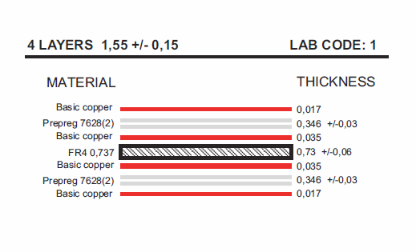
Distribució típica d'un PCB de 4 capes

Vies: Petits PADS TH que serveixen per unir diferents capes. N'hi han de diferents tipus:
Amb forat fet amb broca:
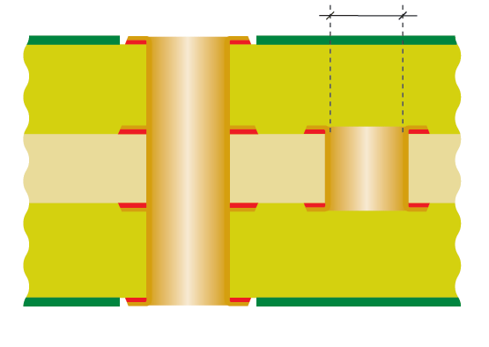
Via passant: Via que va des de la capa TOP a la BOTTOM. Pot haver-hi contacte elèctric o no amb les capes internes.
Via enterrada (buried via): Via que va des d’una capa interna a altre capa interna.
Via cega (blind via): Via que va des de una capa externa a la capa interna més pròxima.

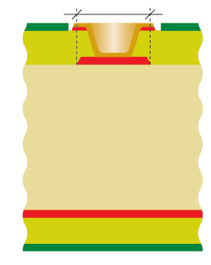
Amb forat fet amb tecnologia d'impacte làser:
Microvias: Via que va entre dues capes adjacents. Tenen unes dimensions més petites i tan sols es poden utilitzar en les Classes 5,6 i 7
Es poden posar en mig dels pads SMD.

Microvia, el pad d'entrada és una mica més gran que el de sortida

Establir els paràmetres generals i la Classe de treball

Paràmetres generals:
- Nombre de capes del circuit. Opcions: 1 - 2 - 4 - ...
- Dimensions
- Màscares anti-soldant?
- Serigrafia?
Classe de treball
La Classe d'un disseny és un conjunt de regles i mides, establertes pels fabricants, que defineixen nostre PCB. Dintre de la Classe tenim paràmetres com: Amplada de pistes, separació entre pistes o pads, forat mínim metal·litzat, ...
Quan més petits son aquests paràmetres, més gran és la Classe i més car és la fabricació del PCB.
Per establir la Classe, hem d'agafar el component amb les mides més petites de terminals i ,mirant les taules dels fabricants, establir la Classe.
Un cop coneixem la Classe, establirem en el nostre CAD les regles de disseny.
A l'enllaç HTTP://www.2cisa.com/es/pdf/clases.pdf hi trobareu les definicions de diferents Classes.
La Classe 5 és la més utilitzada, alguns del seus paràmetres son:
- Gruix final del PCB: 0,8 a 3,2 mm
- Espai mínim entre pistes, pads, plans de massa ... 0,150 mm
- Diàmetre mínim de forat metal·litzat 0,3 mm
- Diàmetre mínim de forat de microvia 0,1 mm
- Diàmetre mínim pad de microvia 0,3 mm

Paràmetres recomanats
1 Capa FR4 de 1,6 mm gruix - Classe 4 ó 5 - màscara anti-soldant - serigrafia
Fabricant 2CI
2 Capes FR4 de 1,6 mm gruix - Classe 4 ó 5 - màscares anti-soldants - serigrafia - Vies passants
Fabricant 2CI
> de 2 Capes FR4 de 1,6 mm gruix - Classe 5 - màscara anti-soldant - serigrafia - Vies passants
Si la densitat de pistes és molt alta, es poden utilitzar microvies, en principi tan sols entre las cares externes i la següent. A la Classe 5, les microvies tenen un forat de 0,1 mm i les vies passants un de 0,3 mm
Fabricant Lab Circuits

Paràmetres per a un disseny més econòmic
1 Capa - FR4 de 1,6 mm gruix
- Classe 3
- Sense màscara anti-soldant
- Sense serigrafia
Fabricant 2CI
2 Capes - FR4 de 1,6 mm gruix
- Classe 4
- Sense màscara anti-soldant
- Sense serigrafia
- Vies passants
Fabricant 2CI
> de 2 Capes - FR4 de 1,6 mm gruix
- Classe 5
- Amb màscares anti-soldant
- Sense serigrafia
- Vies passants
A la Classe 5, les microvies tenen un forat de 0,1 mm i les vies passants un de 0,3 mm
Fabricant Lab Circuits

Disseny

Elecció de CAD
El programa de disseny de PCBs que utilitzem habitualment en el Grup és l'Ultiboard 10.1 de National Instruments (tenim llicència pel seu ús al Laboratori) i és del que tenim més experiència.
Si l'usuari vol utilitzar un altre programa serà sota la seva responsabilitat, tal com està descrit a la normativa del laboratori.

Precisió i flux de disseny
Aprofitant que enviarem a fer la placa fora, farem el disseny del circuit amb la major precisió possible.
- Definirem el contorn de la placa amb una resolució de 0,1 mm
- Fixarem el punt de referència en una cantonada del contorn de la placa.
- Establirem la classe d'acord les mides del component més petit. Fixarem la classe en el programa de CAD mitjançant la opció, si existeix, o definirem manualment les mides i regles de la classe que volem.
- Decidim quins tipus de vies utilitzarem.
- Col·locarem els components TH sobre la placa. Establirem primer la graella del mouse (component grid) en 1,27 ó 0,635 mm
- Col·locarem els passius SMD sobre la placa. Establirem primer la graella del mouse (component grid) en 1,35 ó 0,675 mm
- Col·locarem la resta de components, variant la graella del mouse (component grid) d'acord el pas dels mateixos.
- Farem el traçat de pistes, triant la graella adient (0,635 ó 0,3175)
- Revisarem els forats dels components més crítics, dels editats, ...
- Si volguéssim serigrafia, s’editarà les capes silkscreen per a posar els texts ben orientats, de la mida adequada ...
- Si no volguéssim serigrafia, és molt important posar text a les capes TOP i BOTTOM ja que el fabricant els utilitzarà com a guiatge per a encarar correctament les capes.

Generar la documentació a enviar al fabricant
Els fabricants treballen amb el format Gerber 274-X
Hem de generar un fitxer de sortida Gerber per a cada una de les següents capes:
PCB una cara: BOTTOM - Solder MASK BOTTOM - Silkscreen TOP
PCB dues cares: TOP - BOTTOM - Solder MASK TOP - Solder MASK BOTTOM - Silkscreen TOP i Silkscreen BOTTOM si s'escau
En tots dos casos, s'ha de generar dos fitxers addicionals:
- Fitxer de forats (en format text) en l’estàndard Excellon drill o compatible
- Fitxer amb els codis d'eina (diàmetres de les broques, report en format text)
PCB > dues cares: TOP - BOTTOM - INNER1 ... - Solder MASK TOP - Solder MASK BOTTOM - Silkscreen TOP i Silkscreen BOTTOM si s'escau
S'han de generar els fitxers addicionals:
- Fitxer de forats passants (vies passants i forats TH) (en format text) en l’estàndard Excellon drill o compatible
- Fitxer de forats (microvias), si s'escau, entre la capa TOP i la següent (en format text) en l’estàndard Excellon drill o compatible
- Fitxer de forats (microvias), si s'escau, entre la capa BOTTOM i la següent (en format text) en l’estàndard Excellon drill o compatible
- Fitxer de forats (vies buried), si s'escau, entre la capes internes (en format text) en l’estàndard Excellon drill o compatible
- Fitxer amb els codis d'eina (diàmetres de les broques, report en format text) en unitats mètriques.
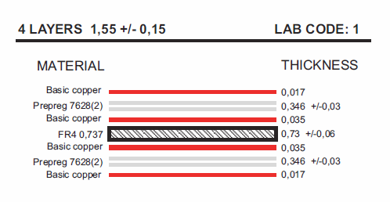
- Fitxer on s'indiquin les distribucions de capes, gruix i material. A la imatge de la dreta apareix una distribució típica de de 4 capes per a LAB Circuits.
- Fitxer del tipus llegeix-me.txt o s'indiqui informació especial a tenir en compte.

El fitxer de text on surtin els codis d'eina s'ha d'editar i arrodonir el diàmetre de broca a la dècima de mil·límetre.

Sol·licitud de pressupost
Un cop generats tots els fitxers, es comprimiran en un únic fitxer i s’enviaran per correu electrònic a la empresa per a que ens facin un pressupost. En el cas que sigui un disseny multicapa, haurem d’indicar a la nostre sol·licitud l’orde de les capes, ex. TOP – INNER1 – INNER2 - BOTTOM
Dades de la empresa 2CISA:

CIRCUITOS IMPRESOS 2CI, SA
P.I. La Ferrería - C/ La Técnica, 4 - 08110
Montcada i Reixac - Tel (34) 93 485 00 95
2cisa@2cisa.com

Cal que us identifiqueu com a membres del DEE. Les nostres dades de contacte son:
Persona de contacte: ALFONSO MENDEZ MOYA
UPC- EEL
C/ JORDI GIRONA, 31
08034 BARCELONA
BARCELONA

Dades de la empresa LAB Circuits:
Persona de contacte: Gemma Gimferrer Buendía
Dpt. Comercial - Lab Circuits, S.A.
Telf: (+34) 93 848 03 75
Fax: (+34) 93 848 11 26
gemma@lab-circuits.com
www.lab-circuits.com

Cal que us identifiqueu com a membres del DEE. Les nostres dades de contacte son:
Persona de contacte: ALFONSO MENDEZ MOYA
UPC-Dept.d'Enginyeria Electrònica

Si tot és correcte, rebrem un pressupost per correu electrònic.
Procediment administratiu
Un cop tenim el pressupost i amb el vist i plau del Tutor/responsable, omplirem un imprés de comanda del DEE, afegirem una còpia del pressupost i ho passarem a l’administració del DEE per a que ho numerin.
Un cop tenim la comanda numerada, la escanegem i l’enviem per correu electrònic a la empresa.

Els procediments de compres els podeu trobar a l’enllaç:
http://gaia.upc.es/gieb/Varis/Proveedores/Procedimiento_compra.pdf

Enllaços d'interès

Generació dels Gerber (Orcad):
http://www.2cisa.com/es/pdf/OrCAD.pdf
Generació dels Gerber (Protel):
http://www.2cisa.com/es/pdf/PROTELv2.5.pdf
Normes de disseny i Classes (2CISA):
http://www.2cisa.com/es/pdf/clases.pdf
Paràmetres fabricació PCBs (LabCircuits):
http://www.lab-circuits.com/uploads/doc/Lab-Circuits_parametres.pdf

